附件2

2021年科学就医公众宣教作品
征集大赛入群方法

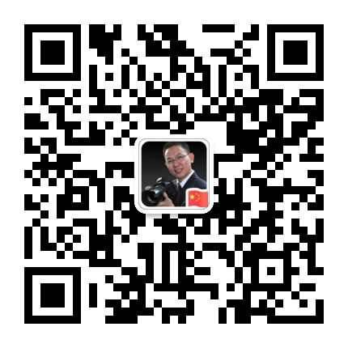

请用手机打开微信，点“发现”、“扫一扫”大赛组委会工作人员二维码，加好友后，请向该工作人员发送信息：单位+姓名。工作人员邀请您加入“2021年科学就医公众宣教作品征集大赛交流群”。（由于微信群人数较多，微信规定超200人只能通过群里成员拉他的好友才能加入。）

